L
Festa del 60º di sacerdozio
di Don Silvio Amadio
sabato 17 giugno
ore 19,00 S. Messa giubilare presieduta da don Silvio (canta il Coro Adulti)
concelebreranno anche il fratello Don Marcello e il cugino Don Fernando.
ore 20,00 Cena in onore del festeggiato
(prenotarsi entro il 14/06 al centro par., o da Emma Zambon o da Prima Moda)

Chi è Don Silvio Amadio,
che festeggia il 60º di sacerdozio

Don Silvio è nato a Villalta di Gazzo (Padova) il 17 dicembre 1921, dove è cresciuto. Nel 1935 entra in Seminario, dove completati gli studi di Ginnasio, Liceo e Teologia viene ordinato dal vescovo Mons. Carlo Zinato il 29 giugno 1946 e canta la Prima Messa nella chiesa di Villalta.
Per i primi due anni fu cappellano di mons. Miotti nella parrocchia cittadina di S. Pietro e poi nel 1948 venne mandato in aiuto del parroco don Dal Medico a Molvena, dove, dopo la morte del predecessore fu parroco fino al 1969 quando venne trasferito come arciprete di Roncà.
Raggiunti i limiti di età, don Silvio lasciò la parrocchia nel 1998 per venire a Meledo come assistente spirituale della Casa di Riposo Bisognin.
Tutta la Comunità cristiana di Meledo è invitata cordialmente ad unirsi a lui nel ringraziare il Signore per i 60 anni di ministero presbiterale del nostro carissimo don Silvio Amadio.
-----------------------------------------------------------------------------------------------------
Il Sacerdote

Il sacerdote è come una campana
che vien dal Santo Spirito percossa
perché chiami a Gesù la gente umana.

Il sacerdote è come il buon lumino:
quando l’altare è solo, e i suoi ceri spenti,
sempre per tutti, a Lui arde vicino.

Il sacerdote è come vetta pura,
che dà l’altezza al monte dei Cristiani:
più presso è al ciel, ma in solitudin dura.

Il sacerdote è come una radice
che stilla e spreme la linfa nascosta
perché dia frutto la pianta felice.

Il sacerdote è come vela al vento
che sostenuta all’albero è potente:
a sé, è un cencio: con Gesù, portento.

Clemente Rebora (1936)

Lunedì 12, ore 20,00 S. Messa in via Costa Benedetta (fam. Salgarollo)
Martedì 13, ore 20,00 S. Messa in via Meccanica (fam. Chiarello Raffaele)
Mercoledì 14, ore 20,00 incontro conviviale dei catechisti/e.
Giovedì 15, ore 20,00 S. Messa e Processione del “Corpus Domini”
con la partecipazione dei fanciulli di Prima Comunione biancovestiti.
Venerdì 16, ore 20,00 S. Messa al Cimitero
Sabato 17, ore 11,00 Matrimonio di Marzari Marzia e Castagnaro Silvano
ore 19,00 S. Messa del 60º di sacerdozio di Don Silvio Amadio
ore 20,00 Cena in onore del festeggiato, al Centro parrocchiale
(iscriversi entro il 14/06 da Emma Zambon o da Prima Moda o al Centro parrocchiale)
Tutti siete cordialmente invitati a partecipare!
-------------------------------------------------------------------------------------------------------------------------------------------
Pulizie della Chiesa, mercoledì 14, ore 9,00: Crestani Maristella – Gelso Paola – Peota M. Teresa – Peota Anna – Peota Margherita.
---------------------------------------------------------------------------------------------------------------------------------------------------------------------------------------------------------------------------------------------------------------------------------------
Visita e Benedizione delle famiglie: via M. Grappa, Artigianato, Paradiso, Meccanica
---------------------------------------------------------------------------------------------------------------------------------------------------------------------------------------------------------------------------------------------------------------------------------------
Mercatino equo e solidale: sabato 17 e domenica 18 giugno, all’uscita dalle Messe.
Offerte pro Missione in Madagascar: euro 2.000 - consegnate a Francesca e Agostino Battocchio, partiti per l’Africa sabato 3/06. Un grazie a tutti i generosi offerenti!
---------------------------------------------------------------------------------------------------------------------------------------------------------------------------------------------------------------------------------------------------------------------------------------
BATTESIMO COMUNITARIO
La prossima celebrazione del Battesimo avrà luogo la domenica 2 luglio alla Messa delle ore 10,30. I genitori che intendono chiedere il Battesimo per i loro figli sono pregati di rivolgersi a don Demetrio, tel. 0444/820808. Si sono già presentati per la richiesta del Battesimo i genitori di Baldiotti Benedetta, Castillo Zoe M. Vittoria e Tessari Alberto. Dopo la visita di don Demetrio in famiglia, sono previsti due incontri: uno per i genitori e l’altro per genitori e padrini.
-------------------------------------------------------------------------------------------------------------------------------------------

Un buon pranzo per il diavolo
Un giorno il diavolo ebbe fame. Prese con sé un sacco e decise di andare per anime.Naturalmente desiderava un bocconcino prelibato.
Si nascose dunque tra le fronde di un albero di fronte alla finestra di un sant’uomo. E aspettò.
La giornata del sant’uomo trascorreva davvero nitida, come il cristallo, tra preghiera, gesti di bontà e sentimenti di prim’ordine. Non una sbavatura. Non un cedimento. Tanto che anche il diavolo lo ammirò. E il appetito crebbe. Pareva davvero non ci fosse nulla da fare.
Ma un giorno, mentre stava scrutando quell’anima tutta bianca, il diavolo notò che anch’essa, come tutte, aveva una piccola crepa: verso il tramonto, il sant’uomo si affacciava alla finestra a guardare il sole scomparire: e provava un breve attimo di malinconia. Al diavolo questo bastò.
Concentrò tutti i suoi sforzi verso quest’attimo; lo scavò, lo dilatò e, quando divenne una buca profonda, vi riversò dentro tutti i suoi intrugli più efficaci: prima l’angoscia, poi l’amarezza, infine la disperazione.
Così che non ebbe che da allungare la mano per fare un ottimo pranzo.
(Dino Semplici)

Posta Prioritaria di Tonino Lasconi
Belle, felici, allegre e senza noia. Buona Vacanze!

Caro don Tonino, siamo i ragazzi della quinta classe di catechismo, ti scriviamo per farti sapere che spesso leggiamo in classe il tuo Popotus perché lo troviamo interessante e curioso allo stesso tempo. Abbiamo appena concluso l’anno catechistico; è stato bello conoscere più da vicino Gesù, è bello però anche andare in vacanza… Che consiglio ci dai per poter portare anche Gesù in vacanza con noi? Sicuri della tua preziosa risposta ti ringraziamo. Classe Quinta di catechismo della Parrocchia di S. Stefano Protomartire in Quartu Sant’Elena (CA)

Carissimi ragazzi di Quartu Sant’Elena, prima di tutto grazie per i complimenti al nostro Popotus. Le lodi fanno sempre piacere, soprattutto se vengono da ragazzi “interessanti e curiosi allo stesso tempo” come voi. Veniamo al consiglio che chiedete. OK! E’ bello conoscere Gesù da vicino ed è bello andare in vacanza. Ancora più bello è portare Gesù in vacanza con noi. “Ma come si fa a portare Gesù in vacanza?”. E’ semplicissimo. Basta vivere le vacanze come le avrebbe vissute lui. “E come facciamo a sapere come le avrebbe vissute lui?”. Ce lo dice San Pietro: “Gesù è passato sulla terra facendo del bene a tutti”. Sempre. Quindi, anche in vacanza Gesù avrebbe fatto del bene a tutti. Certo, Gesù faceva del bene come sapeva e poteva farlo lui: guariva i malati, sanava i lebbrosi, perdonava i peccatori, risuscitava i morti… Noi a questi livelli non possiamo arrivare. Però, dare coraggio a chi sta meno bene di noi, offrire amicizia e simpatia a coloro che ne hanno bisogno, voler bene anche a chi ci ha fatto qualche sgarbo, mettere un po’ di gioia in chi non ce l’ha… Possiamo farlo anche noi. Gesù diceva: “Fate agli altri quello che volete dagli altri”. Far fare delle belle vacanze a gesù (credo che ne abbia proprio bisogno con tutte le cattiverie che si vedono in giro) significa fare agli altri – Tutti!!! Quelli che ci vivono vicino o che incontriamo solo per una partita a pallone e per una nuotata – ciò che noi vogliamo da loro, cioè: amicizia, simpatia, collaborazione, rispetto, comprensione, generosità… Carissimi, fare le vacanze con gesù vuol dire vacanze belle, allegre, buone, senza mai annoiarsi, senza dimenticare che ciò che è buono, vero, bello, giusto non va mai in vacanza. Allora, buone vacanze, amici di Quartu Sant’Elena e buone vacanze a tutti i lettori di Popotus. Durante l’estate anche la mia rubrica va in vacanza. Purtroppo ho alcune lettere… nel computer, che aspettano ancora una risposta. Paolo, Sara, Antonio, abbiate pazienza. Vi risponderò a settembre. Ciao! (da “Popotus” 8.06.2006)

Altre informazioni visitando il sito della parrocchia: www.meledo.it
Hanno collaborato: Don Demetrio, Giuseppe e Stefania.
Venerdì 16, alle ore 20.30, ci sarà Giuseppe.

MELEDO - PARROCCHIA DI S. MAURIZIO

Santissima Trinità
N. 498 – 11 Giugno 2006

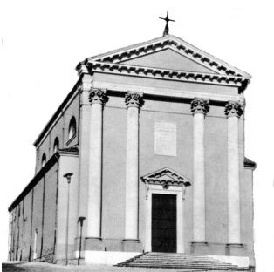

“Andate dunque e ammaestrate tutte le nazioni, battezzandole nel nome del Padre, del Figlio e dello Spirito Santo”.
(Mt. 28, 18)

Ascoltiamo la missione che Gesù affida alla sua Chiesa, cioè a noi. Nello svolgimento di questo compito egli sarà sempre con noi.

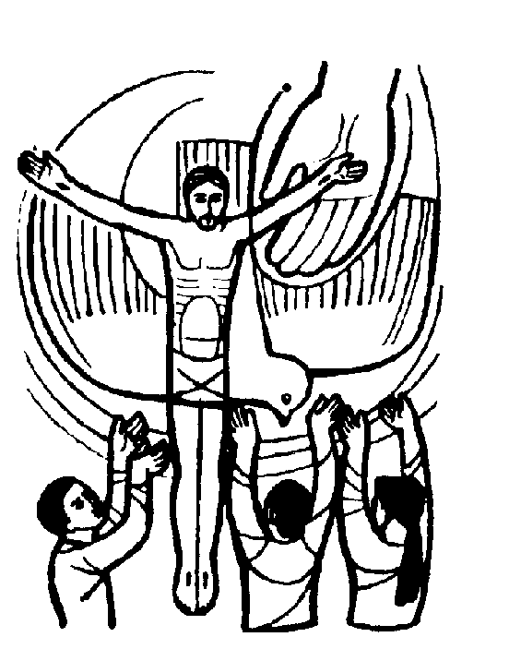

DOMENICA 11: SS. Trinità Ss. Messe festive ore 8,00 –10,30
ore 8,00 def. a. Brun Attilio; Pajusco Alberto e Vinante Brigida

LUNEDI’ 12: S. Onofrio ore 20,00 S. Messa in via Costa Benedetta
(fam. Salgarollo Michele)

MARTEDI 13: S. Antonio da Padova ore 8,30 Adorazione
ore 20,00 S. Messa in via dell’Artigianato (fam. Chiarello Raffaele)

MERCOLEDI’ 14: S. Eliseo ore 8,30 S. Messa
Def. Rossetto Luigi e Giuseppina

GIOVEDI’ 15: Festa del “Corpus Domini” : ore 20,00 S. Messa
e Processione Eucaristica del “Corpus Domini”,
con la partecipazione dei fanciulli di Prima Comunione biancovestiti.
Def. a. Bertoldo Rosimbo

VENERDI’ 16: Ss. Quirico e Giulitta ore 20,00 S. Messa al Cimitero

SABATO 17: S. Adolfo S. Messa festiva ore 19,00
Def. Volpiana Giovanni; Vitaliani Giuseppe (gruppo pulizie chiesa); Tregnaghi Bruno, fam. Chiarello Giacomo; Anime del Purgatorio.

ore 11,00 Matrimonio di Marzari Marzia e Castagnaro Silvano
ore 19,00 S. Messa del 60º di sacerdozio di Don Silvio Amadio
Per la Cena siete pregati di prenotarvi al Centro parrocchiale, da Emma Zambon o da Prima Donna.

DOMENICA 18: Corpus Domini Ss. Messe festive ore 8,00 –10,30
ore 8,00 def. Negro Sergio; Crestani Anna

